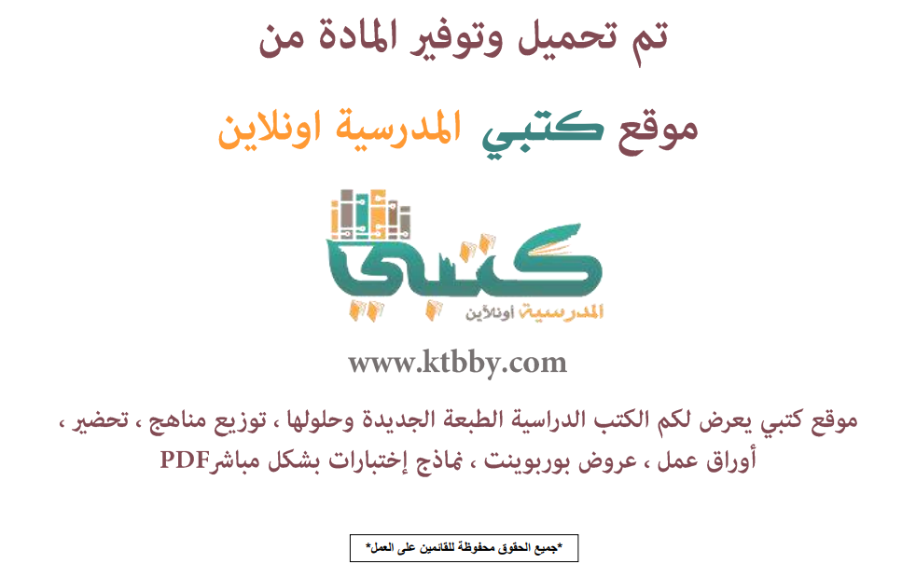

توزيع منهج مادة ( الحديث ) رابع ابتدائي - الفصل الاول ف1 - العام الدراسي ( 1441 هــ )
الأسبوع الأول | الأسبوع الثاني |  | الأسبوع الثالث | الأسبوع الرابع |  | الأسبوع الخامس |  | الأسبوع السادس
( 2/1 ـــــ 6/1 ) | ( 9/1 ـــــ 13/1 ) |  | ( 16/1 ـــــ 20/1 ) | ( 23/1 ـــــ 27/1 ) |  | ( 30/1 ـــــ 4/2 ) |  | ( 7/2 ــــ 11/2 )
لم أتعلم سيرة النبي صلى الله عليه وسلم | أسماء النبي صلى الله عليه وسلم |  | معاني أسماء النبي صلى الله عليه وسلم | نسب النبي ووالديه صلى الله عليه وسلم |  | وصف جسم النبي صلى الله عليه وسلم |  | وصف وجه النبي صلى الله عليه وسلم
الأسبوع السابع | الأسبوع الثامن |  | الأسبوع التاسع | الأسبوع العاشر |  | الأسبوع الحادي عشر |  | الأسبوع الثاني عشر
( 14/2 ـــــ 18/2 ) | ( 21/2 ـــــ 25/2 ) |  | ( 28/2 ــــ 3/3 ) | (6/3 ـــــ 10/3 ) |  | ( 13/3 ـــــ 17/3 ) |  | (20/3 ـــــ 24/3 )
أوصاف النبي صلى الله عليه وسلم | النبي صلى الله عليه وسلم أفضل الناس |  | النبي صلى الله عليه وسلم خليل الله | من فضائل النبي صلى الله عليه وسلم |  | عيش النبي صلى الله عليه وسلم |  | بيت النبي صلى الله عليه وسلم
الأسبوع الثالث عشر | الأسبوع الرابع عشر |  | الأسبوع الخامس عشر | الأسبوع السادس عشر |  | الأسبوع السابع عشر |  | الأسبوع الثامن عشر
( 27/3 ـــــ 1/4 ) | (4/4 ـــــ 8/4 ) |  | (11/4 ـــــ 15/4 ) | (18/4 ـــــ 22/4 ) |  | (25/4 ـــــ 29/4 ) |  | (3/5 ـــــ 7/5 )
سيرة أم المؤمنين خديجة رضي الله عنها | سيرة أم المؤمنين عائشة رضي الله عنها |  | المراجعة العامة والتقييم النهائي |  | اختبارات الفصل الدراسي الاول
معلم المادة : |  | مدير المدرسة : |  |  |  |  | المشرف التربوي:

تم العمل على هذا التوزيع من قبل فريق كتبي المدرسية اونلاين
يسمح النقل مع ذكر المصدر
ولانحلل حذف الحقوق إلا عند الإستخدام الشخصي فقط


